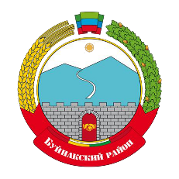

**РЕСПУБЛИКА ДАГЕСТАН**

АДМИНИСТРАЦИЯ МУНИЦИПАЛЬНОГО РАЙОНА «БУЙНАКСКИЙ РАЙОН»

МКУ «УПРАВЛЕНИЕ ОБРАЗОВАНИЯ БУЙНАКСКОГО РАЙОНА»

368220, РД, г. Буйнакск, ул. Ленина 61, т. (87237) 2-29-00, bruo30@mail.ru

«16»09.2020г. № 384

**Руководителям**

**общеобразовательных учреждений**

**Буйнакского района**

Управление образования Буйнакского района направляет Вам информационное письмо Министерства образования и науки Республики Дагестан об оказании методической помощи по организации просветительской работы по вопросам защиты здоровья в образовательной среде и иным ключевым темам, включая горячее питание , Направляем для размещения на Ваших официальных сайтах, в официальных сетях ,а также для распространения по образовательным организациям плакаты с рекомендациями по организации работы образовательных организаций в условиях COVID-19 , по гигиене и горячему питанию.

Плакаты необходимо скачать по ссылке : <https://yadi.sk/d/cJDTF6Ncffo88A?w=1>

**Начальник А. Залимханова**

Мамаева Рупият Набиевна

89280486056